**PROCEDURE**

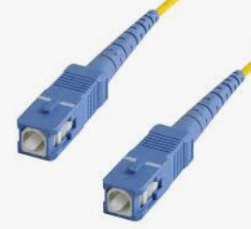

**DOSSIER MACHINE**

1 SYNOPTIQUE DES DIFFERENTES CONNECTIONS 1

2 MISE A LA TERRE ARMOIRE FIBRE OPTIQUE PASSIVE 2

3 CONNECTIONS REALISEES COTE OPERATEUR 2

4 ConnectionS à l'intérieur de l'armoire fibre optique passive 5

4.1.1 Connections de la colonne gauche de l'armoire (côté Distribution Operateurs) 5

4.1.2 Connections de la colonne droite de l'armoire, soit de côté Distribution Abonnés 7

4.1.3 Connection de la jarretière SC/APC entre la colonne de gauche et celle de droite. Pour cela : 10

5 CONNECTION DES EQUIPEMENTS A L'INTERIEUR DE L'ARMOIRE du CY10 12

6 MISE EN PLACE DU MATERIEL DANS LA PORTE GAUCHE DU CY10 14

# SYNOPTIQUE DES DIFFERENTES CONNECTIONS

Connections réalisées côté armoire CY10

Connections réalisées côté opérateur

Connections réalisées côté armoire fibre optique passive

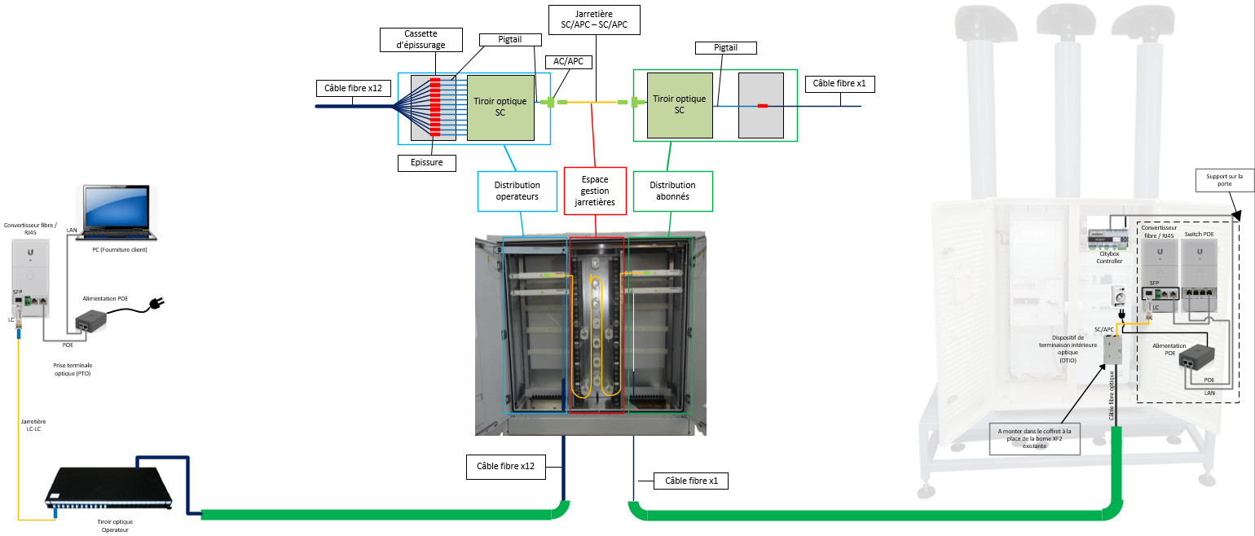

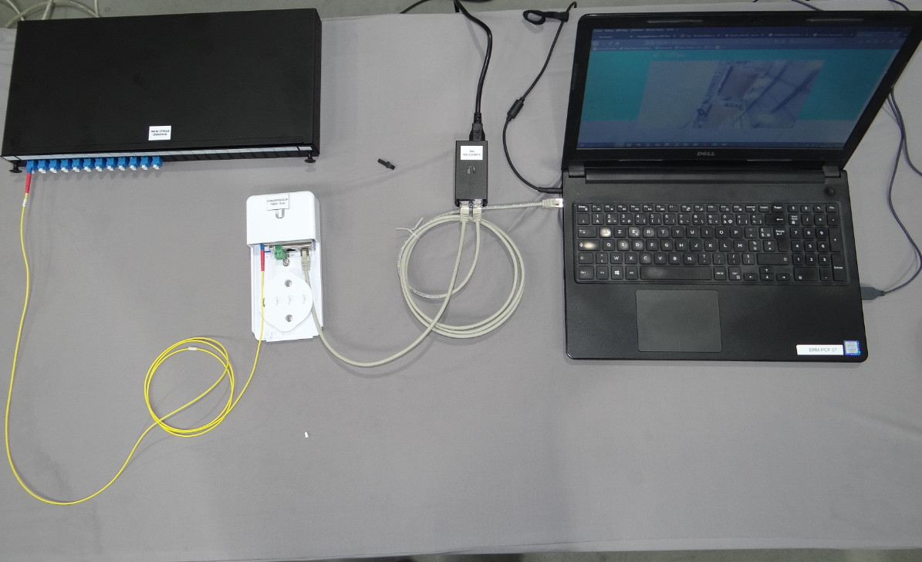

Connections réalisées côté opérateur

# MISE A LA TERRE ARMOIRE FIBRE OPTIQUE PASSIVE

Lors d’une installation dans un atelier, la mise à la terre de cette armoire n’est pas requise (aucun composant électrique à l’intérieur de l’armoire et pas de risques liés aux phénomènes météorologiques).

En revanche, si cet équipement est installé à l’extérieur, le châssis et l’armoire doivent être reliés à la terre en plantant un piquet de terre (hors fourniture ERM).

# CONNECTIONS REALISEES COTE OPERATEUR

* 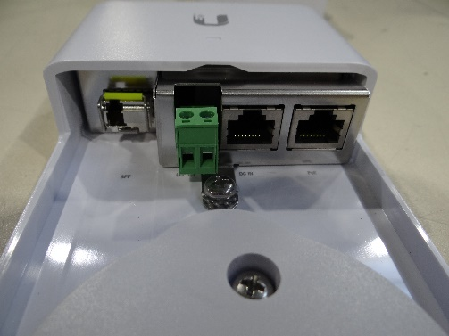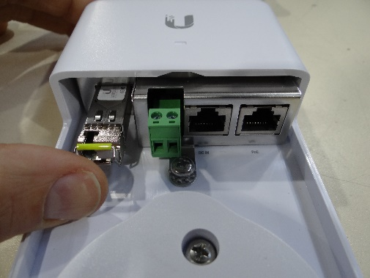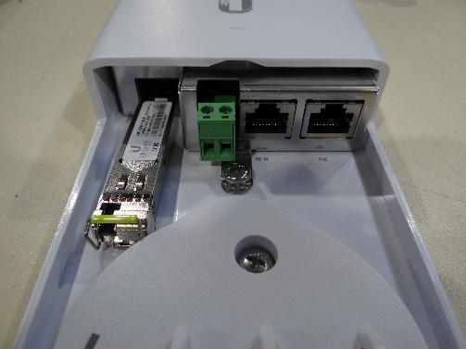Connecter le transmetteur optique LC sur la prise SFP du convertisseur fibre / RJ45.

Transmetteur optique LC

Connecter la jarretière LC/LC entre le convertisseur fibre / RJ45 et le tiroir optique.

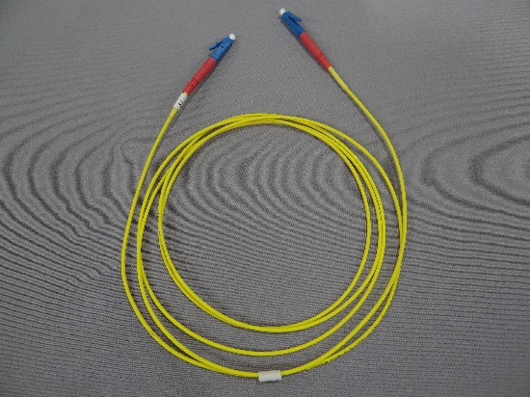

Jarretière LC/LC

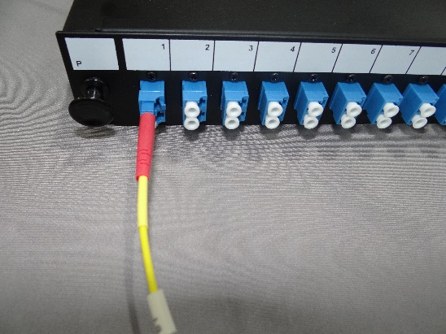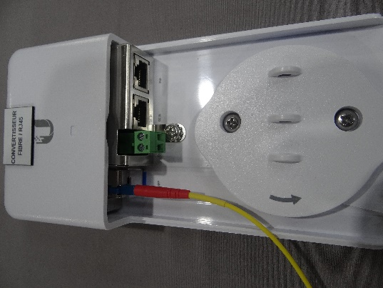

Tiroir optique Convertisseur fibre / RJ45

Inserer le câble noir de transport dans le tiroir optique en suivant la procedure pour le soudage comme ceci :

* Introduire le cable noir denudé et attacher la tresse en kevlar à l'aide d'un collier sur l'anneau de fixation prés de l'orifice de passage de câble ;

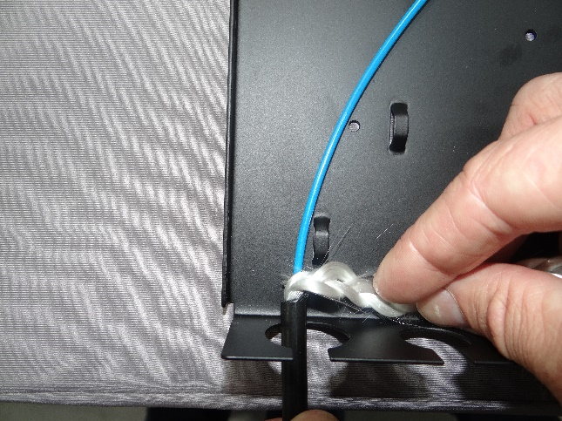

* Dé-tuber la gaine de protection bleue ;

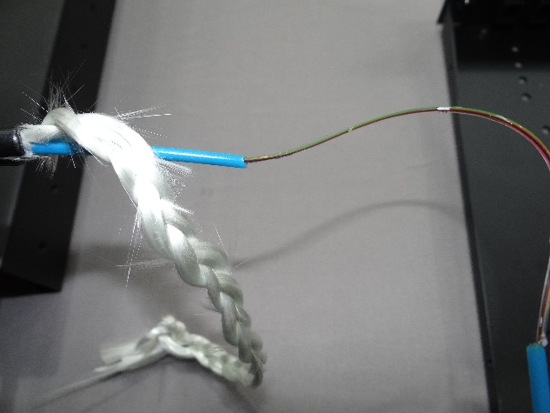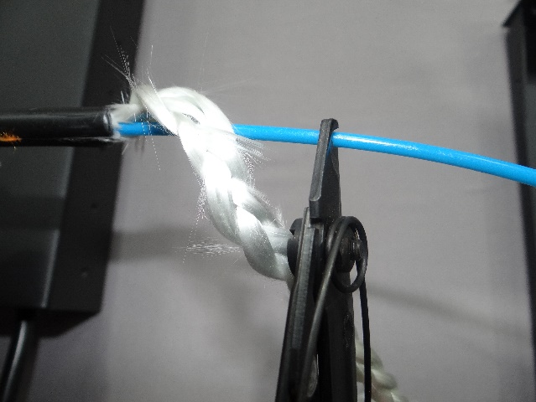

* Rentrer les fibres optiques dans la cassette afin d'effectuer les soudures avec les pigtails. Procéder à la soudure en utilisant une soudeuse pour fibre optique.

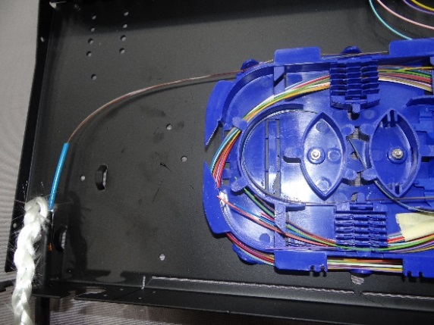

# ConnectionS à l'intérieur de l'armoire fibre optique passive

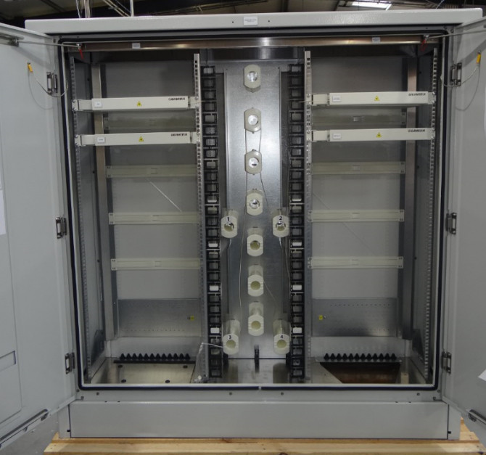

### Connections de la colonne gauche de l'armoire (côté Distribution Operateurs)

* Dénuder le câble à l’aide du fil marron dédié à cet effet puis tirer vers le bas à l'aide d'une pince ;

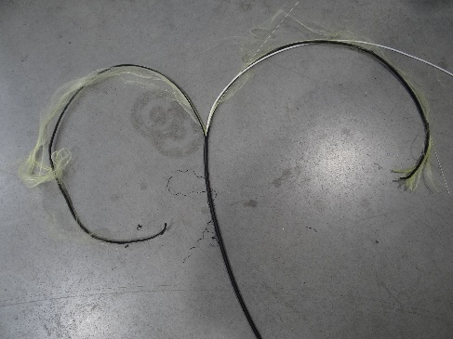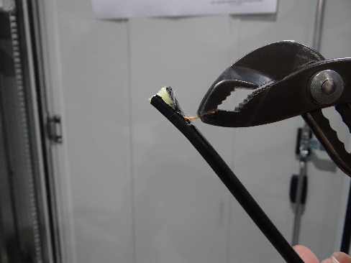

* Introduire le câble par la trappe inférieure de la colonne gauche de l'armoire : premier passe-câble en partant de la droite.
* Dévisser une vis avec une rondelle plate comme ci-dessous ;

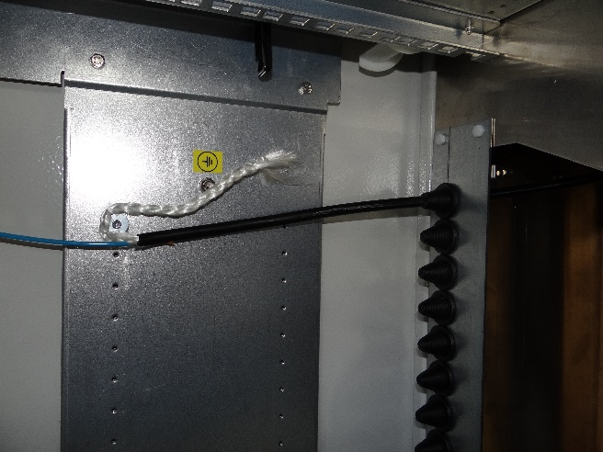

* Faire 2 tours avec la tresse préalablement réalisée autour de la vis puis serrer (décharge de traction) ;
* Passer la gaine bleue dans les épingles prévues à cet effet ;
* Amener la gaine bleue dans le tiroir optique pivotant ;

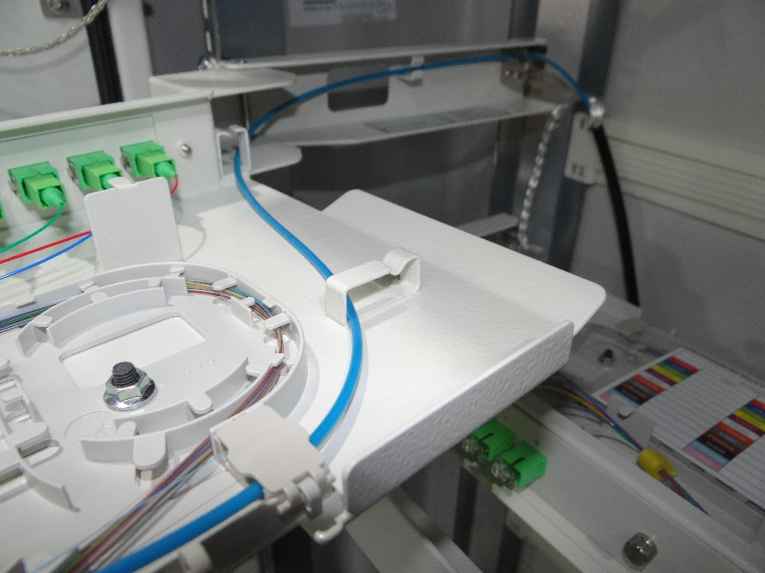

* Passer la gaine dans l'orifice prévu à cet effet puis dé-tuber la gaine de protection bleue ;

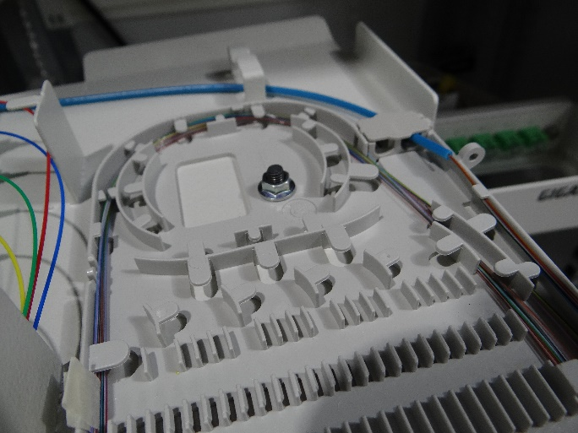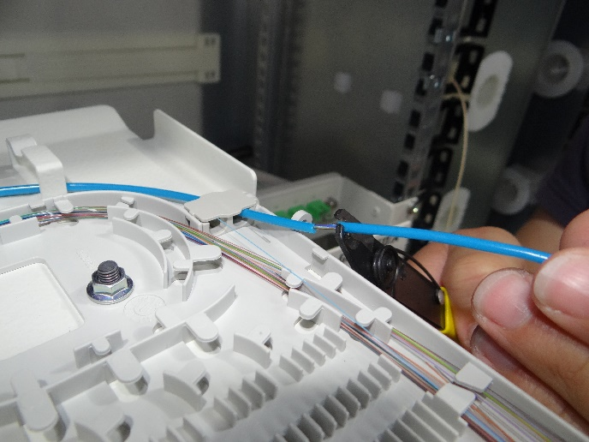

* Rentrer les fibres optiques dans la cassette afin d'effectuer les soudures avec les pigtails.

### Connections de la colonne droite de l'armoire, soit de côté Distribution Abonnés

* Dénuder le câble par le fil marron dédié à cet effet puis tirer vers le bas à l'aide d'une pince ;



* Introduire le câble dénudé par la trappe inferieure de la colonne droite de l'armoire, positionné dans le premier passe-câble en partant de la droite ;
* Faire 2 tours de la tresse autour de la vis fixée sur la platine d'arrimage puis serrer la vis ;

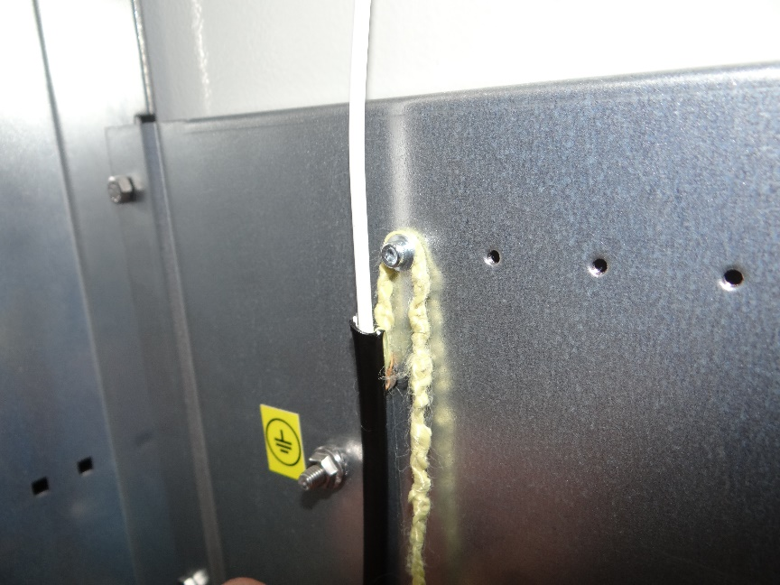

* Accrocher la gaine dans les épingles fixées au fond de l'armoire pour la monter au niveau du tiroir optique ;

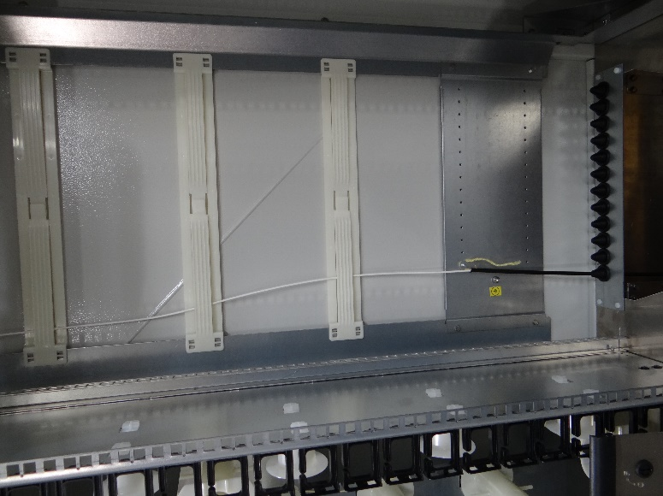

* Faire entrer la gaine dans la cassette par les anneaux de fixation et la bloquer par le clapet de fixation ;

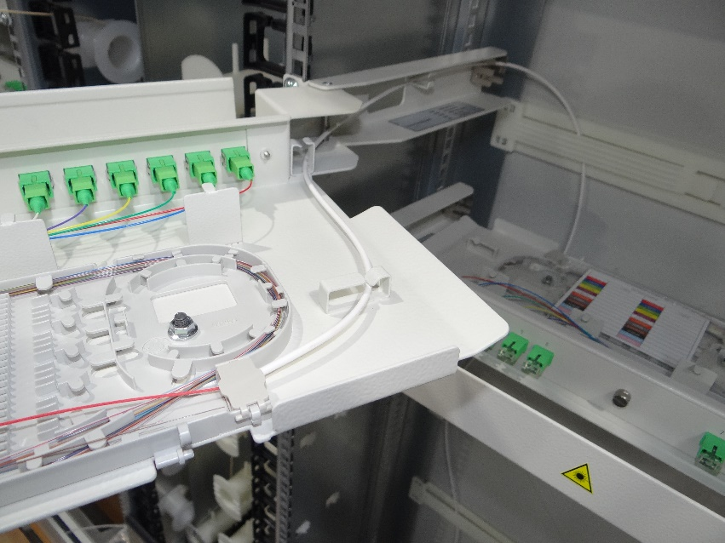

* Dé-tuber la gaine rouge puis entrer les fibres optiques dans la cassette afin d'effectuer les soudures avec les pigtails. Procéder à la soudure en utilisant une soudeuse pour fibre optique.

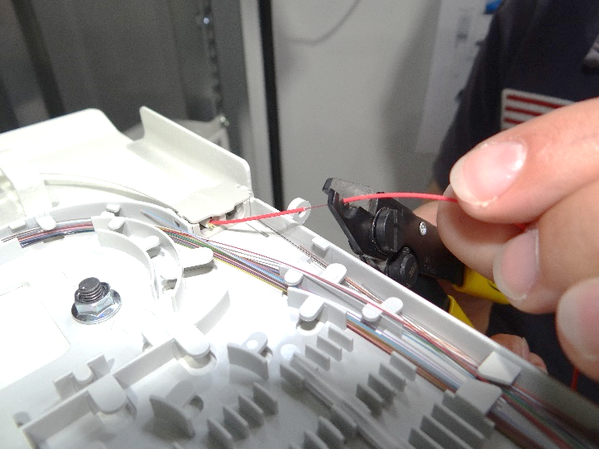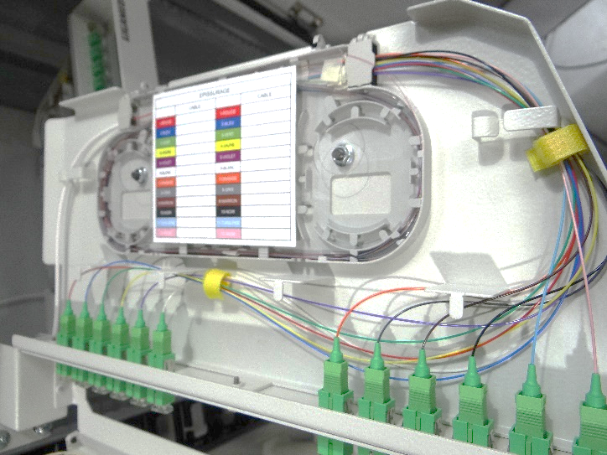

### Connection de la jarretière SC/APC entre la colonne de gauche et celle de droite. Pour cela :

* Connecter la jarretière sur une prise du tiroir optique, côté opérateur ;

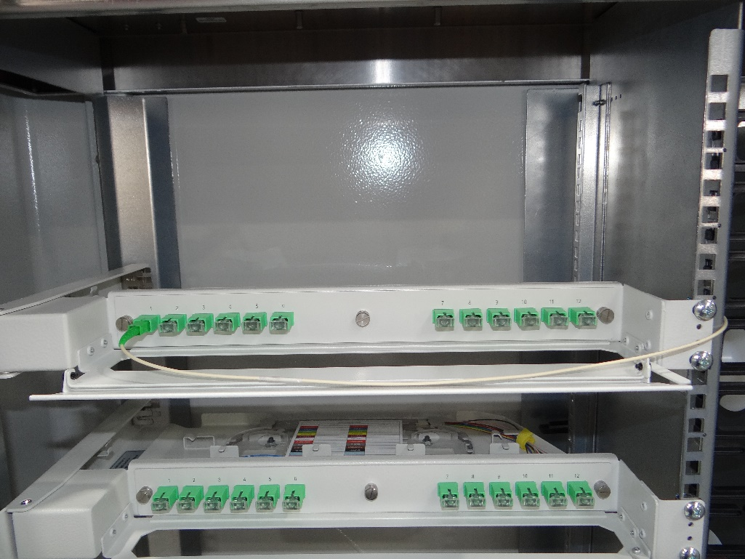

* Faire passer la jarretière dans la colonne du milieu et la faire passer par les anneaux noirs puis derrière les guides ;

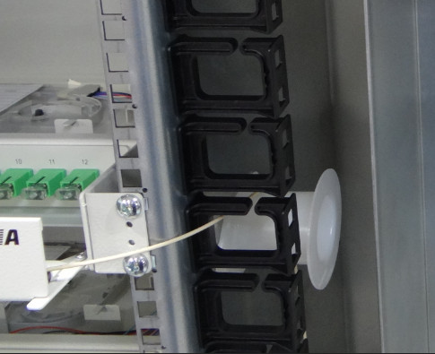

Guide

* Faire cheminer la jarretière comme dans l'image ci-dessous ;

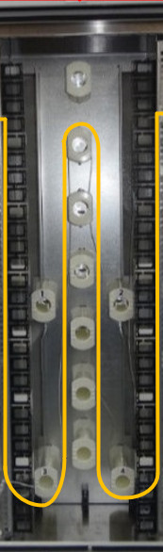

* Connecter la jarretière sur la prise du tiroir optique, coté abonné.

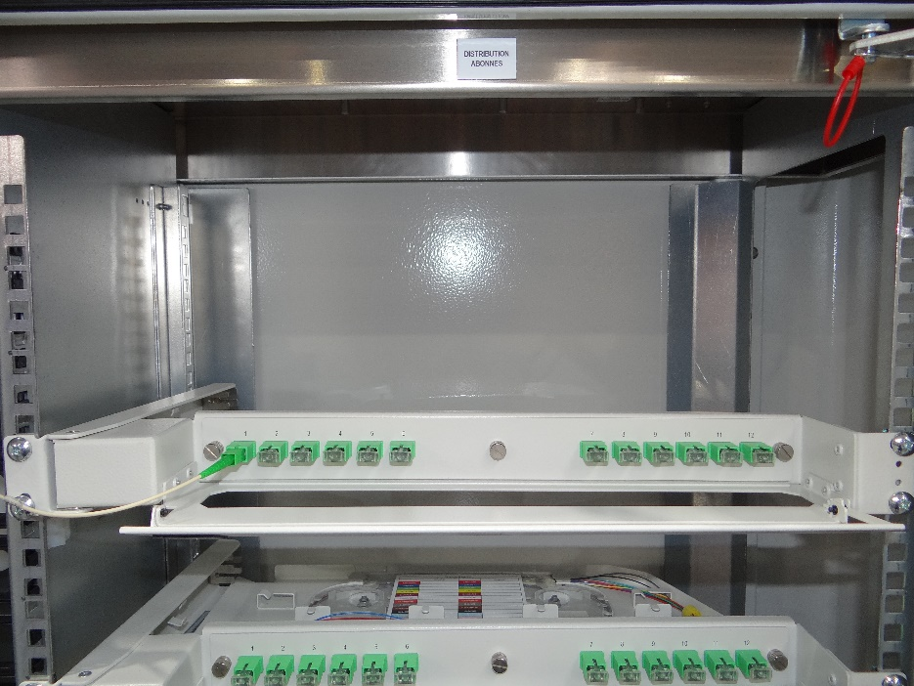

# CONNECTION DES EQUIPEMENTS A L'INTERIEUR DE L'ARMOIRE du CY10

Installer les composants comme ceci :

* Passer le câble fibre optique noir dans la gaine verte puis le faire passer par la trappe d'accès qui se trouve sous l'armoire ;
* Laisser du mou sur le câble noir de façon à pouvoir le poser sur une surface plane ;



Réaliser la connexion par soudure entre le pigtail et le câble de fibre optique noir à l'intérieur de DTIO.

Pour cela faire comme ceci :

* Dénouer la gaine noire puis couper avec un ciseau à la base les deux fils blancs d'ancrage ;

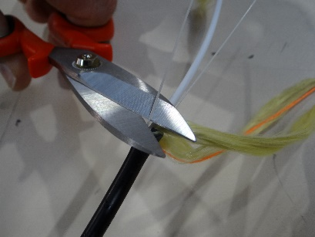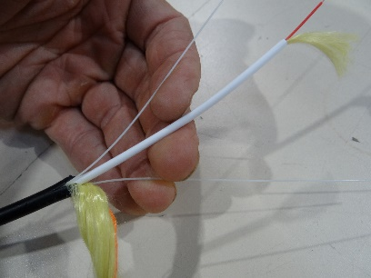

* 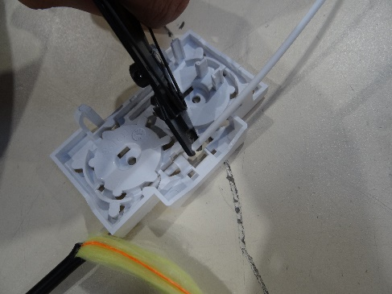Introduire la gaine blanche dans le DTIO puis dénuder la gaine blanche à l'aide d'une pince pour fibre optique comme dans l'image ci-dessous :
* Couper le kevlar qui se trouve à l'intérieur de la gaine blanche, dénuder les âmes de 900 et 250 microns puis les fixer dans le boitier du DTIO.

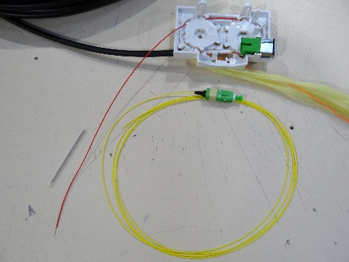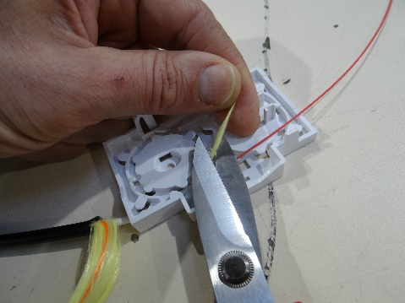

Transition SC/APC

Pigtail

Protection d'épissure thérmorétractable

* Connecter la fiche du pigtail fourni sur une transition SC/APC fixé dans le boitier DTIO, puis enrouler l'âme jaune dans ce boitier ;
* Faire le soudage de la fibre en se reportant au doc DTOF010000xx – Soudage gaine à gaine (si vous êtes équipés d’une soudeuse fibre fournie par ERM) ;
* Fixer le DTIO sur le rail DIN à la place du module XF2 ;
* 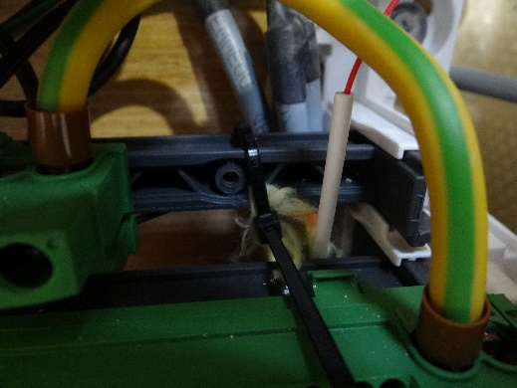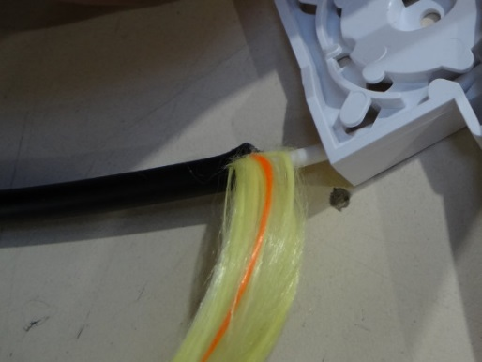Attacher le câble par le kevlar dénudé comme dans l'image ci-dessous ;

Kevlar à attacher sur le rail DIN avec des colliers fournis

# MISE EN PLACE DU MATERIEL DANS LA PORTE GAUCHE DU CY10

* Le convertisseur fibre / RJ45, le switch POE et l'alimentation POE sont pré-montés par ERM sur un support.
* La fixation du support fibre sur la porte de l'armoire S17 est à la charge du client.
* Cette opération requiert deux personnes.

Pour fixer le support fibre sur la porte de l'armoire procéder comme ceci :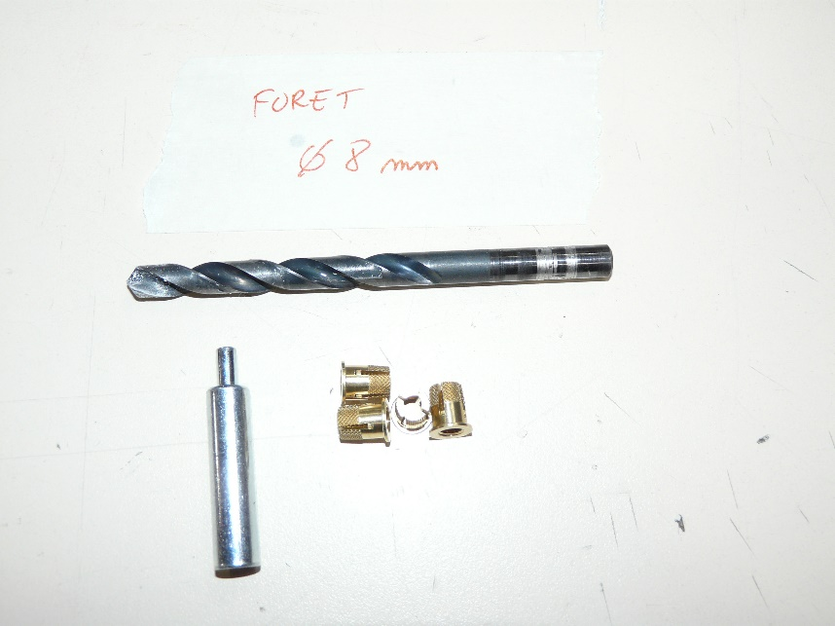

Matériel à utiliser pour fixer le support fibre

* Agrandir les 4 trous avec un foret de 8mm comme indiqué ci-dessous ;
* Faire attention à ne pas traverser la porte lors du perçage.

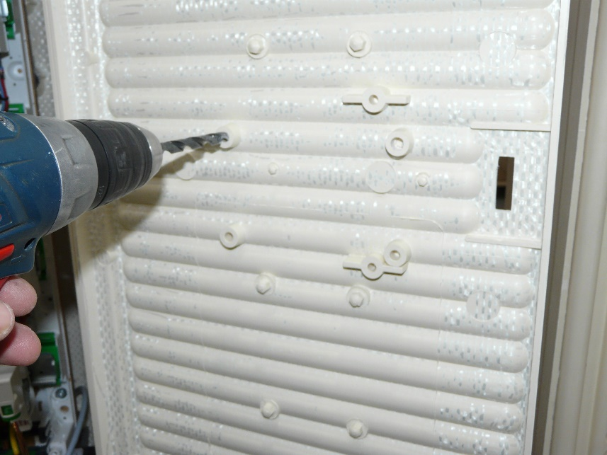

Insérer les inserts dans les trous agrandis :

* Pendant qu’une personne tient la porte ouverte à 90° par rapport au coffret, une deuxième personne expanse les inserts à l’aide d’un maillet et de l’outil prévu à cet effet ;

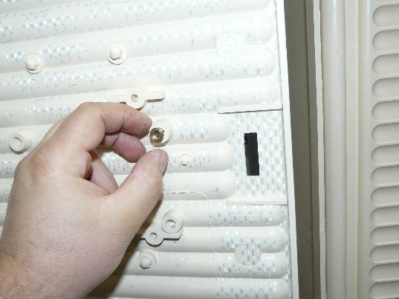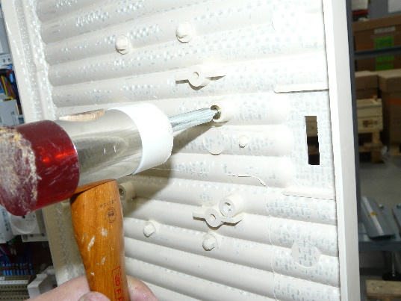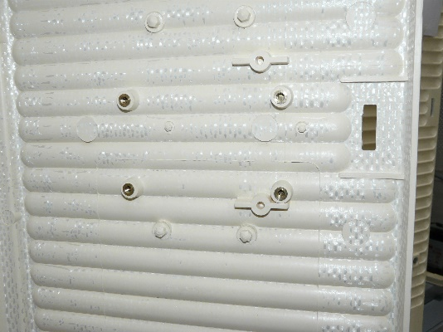

* Ensuite fixer le support fibre sur la porte avec 4 vises M6x12 plus 8 rondelles.

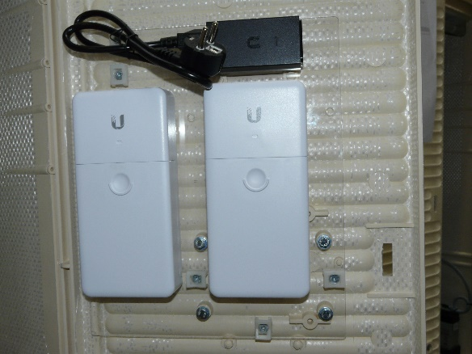

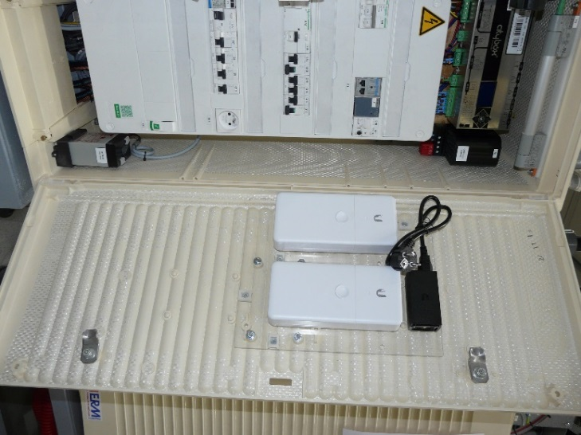

Effectuer les connexions entre chaque élément et la Citybox Controller comme ceci :

* Insérer le transmetteur LC dans la prise SFP du convertisseur fibre / RJ45

Transmetteur optique LC

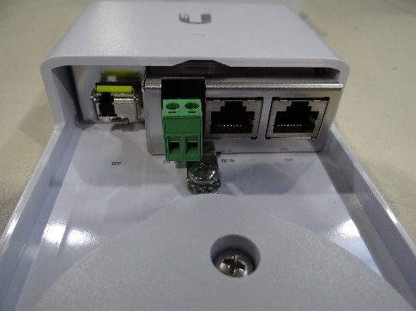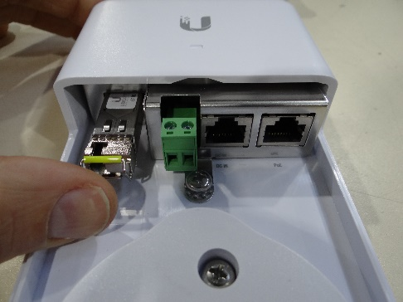

* Brancher le cordon SC /APC entre le DTIO monté sur le rail DIN et le transmetteur LC inséré dans le convertisseur fibre / RJ45

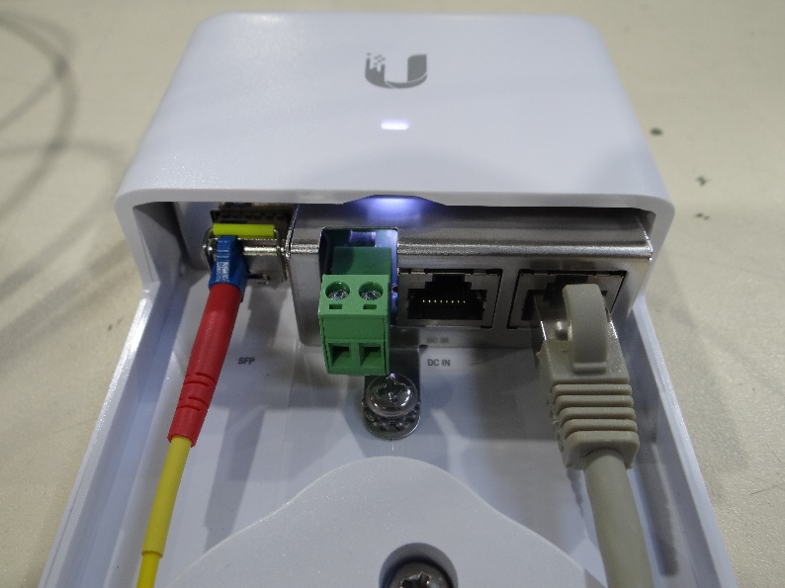

SC / APC

Transmetteur LC

* Brancher le cordon RJ 45 de 2m sur un de deux ports RJ 45 Citybox Controller comme ceci :

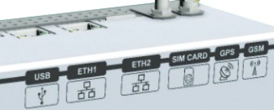

Brancher le cordon sur un des 2 ports RJ45

* Branchement final de tous les éléments fixés sur la porte de l'armoire

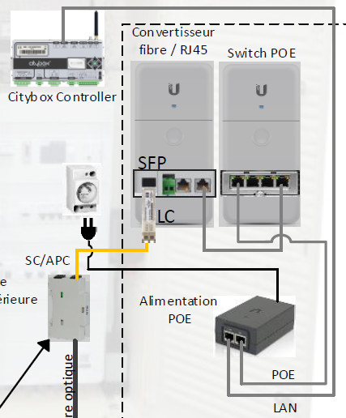

Cordon RJ45 2m

Cordon RJ45 0.5m

Cordon RJ45 1m

Faire un test de communication en se connectant avec le Citybox Controller.

Pour cela :

* Renseigner sur le PC une adresse IP fixe se trouvant sur la même plage d'adresse que le Citybox Controller puis faire un PING vers l'adresse 192.168.1.111

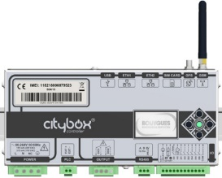

Adresse IP : 192.168.1.111

Masque sous réseau : 255.255.255.0

Adresse IP : 192.168.1.200

Masque sous réseau : 255.255.255.0

Une 2ème possibilité c'est de se connecter sur une des options de mats si elles font parties du système comme la caméra de surveillance, la borne wifi ou le haut-parleur. Les adresses IP des options sont dans le dossier PRCY10.